Atitit 提升开发效率几大策略

目录

1. 提升效率三原则 3

1.1. 更少的代码量简化 3

1.2. 优化配置减少等待 3

1.3. 提升一次性处理能力 3

2. 重要原则（业界归纳） 3

2.1. Don’t Repeat Yourself(DRY) 3

2.2. Keep It Simple, Stupid (KISS) 3

2.3. You Ain’t Gonna Need It(YAGNI) 3

2.4. Common Reuse Principle (CRP)–共同重用原则 4

3. 目前存在的情况 4

3.1. 开发层面大方向的问题 4

3.2. 影响开发效率的一些情况详细 5

4. 实现目标 6

5. 提升语言级别到4gl （对开发效率数量级提升） 9

5.1. 语言的代际关系 （4gl）sql 》（3gl）script java net c# 9

5.2. 使用4gl dsl语言与api 9

5.3. 免编译 多使用脚本语言js一类 10

5.4. 动态化 10

6. 架构层次的优化 方法优化最简化框架 10

6.1. 后端通道化 servless模式 中间层通道化驱动化 10

6.2. 免部署热部署 多使用数据库提供的sp等机制 11

6.3. 简化设计 优先使用简单设计与实现 11

6.4. 适当减少层次bs cs 双层 三层 11

6.5. 优先使用配置化代替编码化，大力减少编码 11

7. 数据传输与存储层面的优化 12

7.1. Scheme free模式 多使用nosql json 半结构化数据 12

7.2. Mysql5.7以上可多多 使用json数据 12

7.3. 子母表设计可使用json集合模式等 12

7.4. 适当的反范式设计 12

7.5. 可以跨库调用，可以把次模式看成看成一个调用socket非文本模式接口即可（ 通过数据库驱动） 12

8. 前后端交互 12

8.1. 通用的数据操作模型 13

8.2. 使用json或http param 13

8.3. Sql（默认存在注入问题，可以通过sqlparse来解决） 13

9. 效率提升总结 13

10. 存在的改进空间 14

10.1. 使用java js 等语言来扩展sql的问题 14

11. -------------------其他---------------- 15

12. 提升可读性 15

12.1. 语句通顺 15

12.2. Sql式命名法 dsl命名法 15

12.3. 汉字》拼音》英文（复杂名称不推荐使用纯英文） 15

12.4. 综合混杂模式各取所需 15

13. 工具 16

13.1. All in one 16

13.2. 内嵌web sesrver （比如springboot一类的） 16

13.3. 单元测试junit main运行 16

13.4. Ide db view 16

14. 其他方法提升 17

14.1. 分类优先级，与分区域，减少要操作或提取的内容与范围 17

14.2. 1.5. div分而治之 聚沙成塔 分布式 并发 2 17

14.3. 1.6. 抓大放小 3 17

14.4. 简化设计 17

14.5. 分支化开发法，防止冲突干扰 17

15. 沟通与反馈 18

15.1. 集中式开发 18

15.2. 适当的全栈 18

15.3. 每日会议 daily report 18

15.4. Train and ted 18

16. other 18

17. ref 18

# 提升效率三原则

## 更少的代码量简化

## 优化配置减少等待

## 提升一次性处理能力

# 重要原则（业界归纳）

## Don’t Repeat Yourself(DRY)

## Keep It Simple, Stupid (KISS)

## You Ain’t Gonna Need It(YAGNI)

这个原则简而言之为——只考虑和设计必须的功能，避免过度设计。只实现目前需要的功能，在以后您需要更多功能时，可以再进行添加。

## Common Reuse Principle (CRP)–共同重用原则

# 目前存在的情况

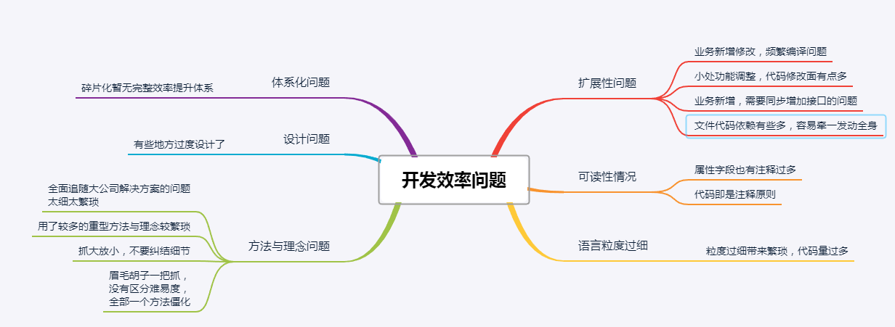

## 开发层面大方向的问题

开发效率体系没有建立

扩展性不足（扩展性标志就是新增修改需求时候 要达到不编译少编译 其次要减少代码修改量，代码修改点要尽可能集中）

可读性稍弱（尽可能代码即是文档，阅读代码就相当于文档，减少注释或几乎可以不用注释，除了一些大段功能说明需要注释，字段属性等简单对象原则上不需要注释）

扩展性问题

业务新增修改，频繁编译问题

小处功能调整，代码修改面有点多

业务新增，需要同步增加接口的问题

文件代码依赖有些多，容易牵一发动全身

可读性情况

属性字段也有注释过多

代码即是注释原则

语言粒度过细

粒度过细带来繁琐，代码量过多

方法与理念问题

全面追随大公司解决方案的问题

太细太繁琐

用了较多的重型方法与理念较繁琐

抓大放小，不要纠结细节

眉毛胡子一把抓，

没有区分难易度，

全部一个方法僵化

设计问题

有些地方过度设计了

体系化问题

碎片化暂无完整效率提升体系

## 影响开发效率的一些情况详细

Sql使用不足，可以在mybatis mapper xml文件中使用多条语句sql模式，此外对数据库提供的提升开发效率机制还有很大使用空间（触发器sp视图事件等机制）

Bean vo interface太多 有点滥用了，可以适当多补充使用通用动态对象map 抽象类一类或其他简单api。。一般来说少量场合确实需要它们，但多数场合无需它们也可，可以混合使用组合扩展。

rest接口有些繁多，扩展性不足，每增加一个新业务操作就得要新增加接口 。。可以进行一些统一化 归类化 抽象提升方面的工作

Mq封装较繁琐（springboot本身对rocketmq的封装有些繁琐了），mq无法简单main函数或junit单元测试，可以自己简化封装

貌似Mybatisplus框架存在很大bug，稍微复杂sql无法解析报错，可以直接使用mybatis SqlSessionTemplate即可

有些mybatis 使用地方还是繁琐复杂过度设计（有很多mapper接口类）了，mybatis的使用SqlSessionTemplate更加精简，无需接口mapper类

实际开发中我们操作数据库持久化，总是需要写大量类似的的mapper，service浪费了我们大量的时间，在这里推荐大家使用SqlSessionTemplate

Spring data jpa Jpa hb的orm模式实现有些情况可能较繁琐，可以多使用它的那native sql api，这样基本与mybatis趋同了。

# 实现目标

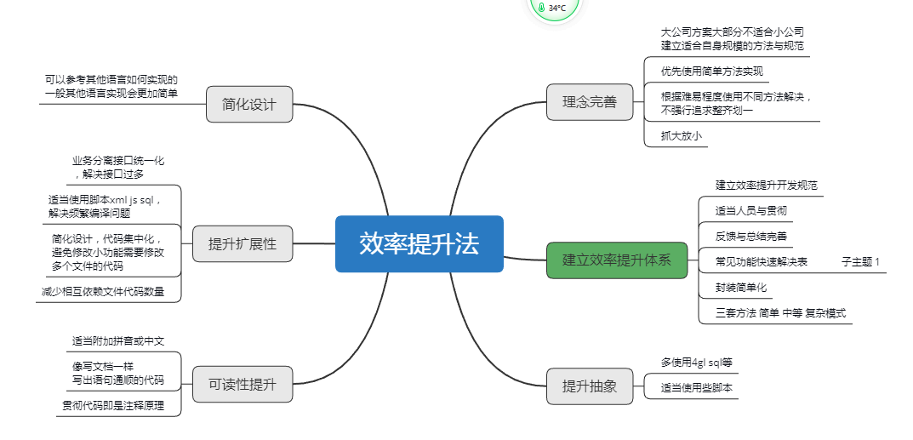

理念完善

大公司方案大部分不适合小公司

建立适合自身规模的方法与规范

优先使用简单方法实现

根据难易程度使用不同方法解决，

不强行追求整齐划一

抓大放小

建立效率提升体系

建立效率提升开发规范

适当人员与贯彻

反馈与总结完善

常见功能快速解决表

子主题 1

封装简单化

三套方法 简单 中等 复杂模式

提升抽象

多使用4gl sql等

适当使用些脚本

可读性提升

适当附加拼音或中文

像写文档一样

写出语句通顺的代码

贯彻代码即是注释原理

提升扩展性

业务分离接口统一化

，解决接口过多

适当使用脚本xml js sql，

解决频繁编译问题

简化设计，代码集中化，

避免修改小功能需要修改

多个文件的代码

减少相互依赖文件代码数量

简化设计

可以参考其他语言如何实现的

一般其他语言实现会更加简单

表结构就是实体属性 对应。。所以原则上可以无需再重复建立bean实体，当然少数场合列外

快速增加 调整业务功能，尽可能免编译免部署（少编译少部署）

通用万能接口，以不变应万变，增加业务数量无需同步增加接口数量。一般对外接口数量在少数3--5个即可应付大量业务数量

# 提升语言级别到4gl （对开发效率数量级提升）

## 语言的代际关系 （4gl）sql 》（3gl）script java net c#

## 使用4gl dsl语言与api

优先多使用mybatis 里面sql，或者使用sp存储过程也可。。比如首充赠送金额活动可以这样

案例范例.xml

<select id="首充活动流程" resultType="map" parameterType="map">

set @userid=#{userid}

-- '216654713456709632';

-- 查询 count() from 流水表；

select count(*) into @充值次数 from platform_finance.fs_flow_t where user_id=@userid and platform_id=#{platform_id};

-- select @userid,@充值次数,if(@充值次数=1,'是首充','非首充') 首充判断结果;

if @充值次数=1 then

select 首充赠送金额 into @首充赠送金额 from 活动表 where 类型='首充活动';

update 账本表 set 余额=余额+@首充赠送金额 where userid=@userid

insert 流水表 () values();

insert 操作日志表()values("");

--- 其他后记操作

select 1;

end if;

</select>

## 免编译 多使用脚本语言js一类

## 动态化

动态语言开发效率更高，动态对象map list objetc json等更简便

比如spring的动态代理

# 架构层次的优化 方法优化最简化框架

## 后端通道化 servless模式 中间层通道化驱动化

一个通用接口 解决常见所有通用接口（此接口也可以解决Update，delete等更新操作）

http://xxxxxxxx?selectId=查询xxxx数据&code=1111552&para=xxxxx

Controler.java

@Test  
@RequestMapping("/query")  
public Object query(HttpServletRequest req) {  
 return R.*data*(SqlSessionTemplate1.selectList(req.getParameter("selectId"), RequestUtil.*getMap*(req)));  
}

报表.xml

<!-- 查询每天统计余额 group by platform_id -->  
<select id="查询xxxx数据" resultType="map" parameterType="map">  
  
 select platform_id,*COUNT*(id) Total_number_of_people,*sum*(balance) total_balance,*sum*(balance_safe) safebox_total_balance from fs_book_t group by platform_id  
</select>

<select>标签里面也可以写update ,delete等更新语句，只要确保最后一个返回sql是查询即可

## 免部署热部署 多使用数据库提供的sp等机制

## 简化设计 优先使用简单设计与实现

Dbutil mybatis 》hb

## 适当减少层次bs cs 双层 三层

层次双层优先

## 优先使用配置化代替编码化，大力减少编码

比如使用数据库提供的unique索引代替插入判断重复检查等场合（比如可以应用在在注册检查用户名等，定时统计数据判重等场合），

使用数据库默认已经提供的约束等NOTnull等

使用mybatis等框架提供的约束等

注解配置等

# 数据传输与存储层面的优化

## Scheme free模式 多使用nosql json 半结构化数据

## Mysql5.7以上可多多 使用json数据

数据库 nosql mongodb 直接json 对用redis

## 子母表设计可使用json集合模式等

## 适当的反范式设计

范式设计主要是为了减少数据冗余，对存储空间简约有帮助，时过境迁，今天存储已经很便宜。。适当的反范式设计同时也可提升性能与开发效率

## 可以跨库调用，可以把次模式看成看成一个调用socket非文本模式接口即可（ 通过数据库驱动）

这样减少自己开发接口的工作量，相当于直接使用现有的通用数据访问接口。

或者开发一个通用数据访问接口也可（传入数据库url，用户名，密码 ,sql语句来连接，得到返回数据列表 或update 操作等）

# 前后端交互

目前情况，后端依然需要写较多的查询sql语句通过mybatis selectid。。这块依然可以简化。。大大减少了查询方面的，以及简单更新删除类的操作。。只有10%的复杂操作需要写了。。

## 通用的数据操作模型

## 使用json或http param

指明要操作的对象，字段。。。。

比如

|  |  |  |
| --- | --- | --- |
|  |  | 其他选项 |
| 操作 | 查询 |  |
| 对象 | Xxx | （其实基本对应表名，或view，或sp） |
| 参数 | xxx |  |
| 条件 | 字段a=111 AND 字段b=222 |  |
| 翻页参数 | Pagesize ,page等参数 | 仅限查询操作使用 |
| 其他 |  |  |

## Sql（默认存在注入问题，可以通过sqlparse来解决）

# 效率提升总结

|  |  |  |
| --- | --- | --- |
| 情况 | 解决 | 重要性 |
| 对象vo过多 | 通用对象 动态对象解决 | 高 |
| 业务扩展性不足 | 通用化，通用操作，通用接口，通用对象 | 高 |
| rest接口过多 | 通用接口 | 高 |
| 中间层代码过多 | 简化流程，直接打通ui到mybatis通道化 | 高 |
| Java代码过多 | 提升语言层级  业务逻辑迁移到mybatis xml sp等数据库机制 | 高 |
| 普通简单sql过多 | 使用查询语言解决 | 中 |
| 复杂逻辑 | 适当简化（） | 低 |
| 通用逻辑 | 尽可能使用数据库unique merge约束trigger触发器等现有功能来简化，配置化 | 高 |
| Java扩展sp | 自定义一个扩展解释器 | 高 |
| 减少编译与部署 | 多使用sql，尽可能少使用java，可以适当使用些脚本js 等 | 高 |
| 动态存储json | Mysql json字段机制 | 中 |
| 名称命名 | 多使用中文（包括java代码与数据库中代码与表结构等），直接免注释免注解 | 中 |

# 存在的改进空间

## 使用java js 等语言来扩展sql的问题

Oracle这类数据库直接支持java来写sp存储过程，可以进行数据库api之外的所有操作。

但是mysql暂时还没有这个机制。。

需要搞个这么个机制，使得数据库sql可以直接调用java类的业务功能。。

比如操作mq ，操作http接口,es等，还是需要使用java封装的的

可以写个通用sp解释器，专门实现这几类的操作扩充即可

# -------------------其他----------------

# 提升可读性

## 语句通顺

编程其实就是使用pl编程语言写文章，如果读起来不通顺，那就调整可以

## Sql式命名法 dsl命名法

## 汉字》拼音》英文（复杂名称不推荐使用纯英文）

大力使用中文，包括java代码，数据库sql代码，表结构命名等所有一切尽可能场合

可以与英文混用，附加在后面增强可读性，英文方便ide首键提示，综合起来

凡是英文不好理解或有歧义的，只要在一看之下想不起来对应的中文，那么久最好附加中文，当然简单英文可以单独使用不影响。。

如果一个英文需要查字典翻译才能理解，那么就最好附加中文在后面提高可读性

## 综合混杂模式各取所需

# 工具

## All in one

## 内嵌web sesrver （比如springboot一类的）

## 单元测试junit main运行

## Ide db view

# 其他方法提升

## 分类优先级，与分区域，减少要操作或提取的内容与范围

## 1.5. div分而治之 聚沙成塔 分布式 并发 2

## 1.6. 抓大放小 3

## 简化设计

## 分支化开发法，防止冲突干扰

# 沟通与反馈

## 集中式开发

## 适当的全栈

## 每日会议 daily report

## Train and ted

# other

# ref

Atitit 原生应用提升效率方法大总结 attilax总结

Atitit mybatis 简化开发与提升开发效率法.docx

Atitit 提升开发效率的方法 提升语言级别

Atitit.软件开发的几大规则，法则，与原则p821.doc

MyBatis+SpringBoot整合 注入SqlSessionTemplate - qq_33579992的博客 - CSDN博客.html